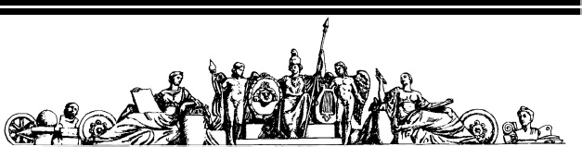

Федеральное государственное бюджетное образовательное учреждение  
высшего профессионального образования  
Московский Государственный Технический Университет имени Н.Э. Баумана

**Лабораторная работа № 1.**По курсу «Операционные системы».  
Тема: «Прерывание таймера INT 08h и его функции».

Студент: .  
Группа:   
Преподаватель: Рязанова Н. Ю.

Москва, 2019.

**Листинг прерывания INT 08H**

020A:0746 ;* call sub_1 ; (07B9)

020A:0746 db 0E8h, 70h, 00h

**; сохранение регистров**

020A:0749 push es

020A:074A push ds

020A:074B push ax

020A:074C push dx

020A:074D mov ax,40h

020A:0750 mov ds,ax

020A:0752 xor ax,ax ; Zero register

020A:0754 mov es,ax

**; инкремент счетчика таймера реального времени**

020A:0756 inc word ptr ds:[6Ch]

*; (0040:006C=2E56h), по этому адресу располагается счетчик реального времени*

020A:075A jnz loc_1 ; Jump if not zero

*;если значение в 0040:006C равно нулю, то инкрементируются старшие 2 байта*

020A:075C inc word ptr ds:[6Eh] ; (0040:006E=2)

**; сброс счетчика таймера реального времени, если наступили новые сутки**

020A:0760 loc_1:

020A:0760 cmp word ptr ds:[6Eh],18h ; (0040:006E=2)

020A:0765 jne loc_2 ; Jump if not equal

020A:0767 cmp word ptr ds:[6Ch],0B0h ; (0040:006C=2E56h)

020A:076D jne loc_2 ; Jump if not equal

*; прошло более 24 часов с момента запуска таймера, обнуление счетчика*

020A:076F mov word ptr ds:[6Eh],ax ; (0040:006E=2)

020A:0772 mov word ptr ds:[6Ch],ax ; (0040:006C=2E56h)

020A:0775 mov byte ptr ds:[70h],1 ; (0040:0070=0)

*; в 0040:0070 хранится переполнения таймера (переход через 24 часа)*

020A:077A or al,8

**; декремент значения времени до выключения моторчика дисковода**

020A:077C loc_2:

020A:077C push ax

020A:077D dec byte ptr ds:[40h] ; (0040:0040=5Bh)

*; ячейка с адресом 0040:0040 содержит время, оставшееся до выключения двигателя*

020A:0781 jnz loc_3 ; Jump if not zero

*; посыл сигнала на отключение моторчика дисковода*

020A:0783 and byte ptr ds:[3Fh],0F0h ; (0040:003F=0)

*; в 0040:003F хранится состояние моторчика дисковода*

020A:0788 mov al,0Ch

020A:078A mov dx,3F2h

020A:078D out dx,al ; port 3F2h, dsk0 contrl output

**; проверка на возможность вызова маскируемых прерываний**

020A:078E loc_3:

020A:078E pop ax

020A:078F test word ptr ds:[314h],4 ; (0040:0314=3200h)

*; ячейка с адресом 0040:0314 содержит информацию о значениях флагов*

020A:0795 jnz loc_4 ; Jump if not zero

020A:0797 lahf ; Load ah from flags

*; загрузка младшего байта регистра флагов в AH*

020A:0798 xchg ah,al

020A:079A push ax

*; косвенный вызов пользовательского прерывания*

020A:079B call dword ptr es:[70h] ; (0000:0070=6ADh)

020A:07A0 jmp short loc_5 ; (07A5)

020A:07A2 nop

**; вызов пользовательского прерывания**

020A:07A3 loc_4:

020A:07A3 int 1Ch ; Timer break (call each 18.2ms)

**; сброс контроллера прерываний**

020A:07A5 loc_5:

020A:07A5 call sub_1 ; (07B9)

020A:07A8 mov al,20h ; ' '

020A:07AA out 20h,al ; port 20h, 8259-1 int command

; al = 20h, end of interrupt

*; восстановление регистров*

020A:07AC pop dx

020A:07AD pop ax

020A:07AE pop ds

020A:07AF pop es

*; переход по метке для завершения работы прерывания*

020A:07B0 jmp $-164h

020A:07B3 db 0C4h

;* No entry point to code

020A:07B4 les cx,dword ptr ds:[93E9h] ; (0000:93E9=5A14h) Load 32 bit ptr

020A:07B8 db 0FEh

**Листинг SUBROUTINE**

sub_1 proc near

**; сохранение регистров и загрузка регистра флагов**

020A:07B9 push ds

020A:07BA push ax

020A:07BB mov ax,40h

020A:07BE mov ds,ax

020A:07C0 lahf ; Load ah from flags

**; проверка на возможность вызова маскируемых прерываний**

020A:07C1 test word ptr ds:[314h],2400h; (0040:0314=3200h)

020A:07C7 jnz loc_7 ; Jump if not zero

020A:07C9 lock and word ptr ds:[314h],0FDFFh; (0040:0314=3200h)

*; установка флага IF в ноль*

**; сохранение флагов и восстановление регистров**

020A:07D0 loc_6:

020A:07D0 sahf ; Store ah into flags

020A:07D1 pop ax

020A:07D2 pop ds

020A:07D3 jmp short loc_8 ; (07D8)

**; запрет на вызов маскируемых прерываний**

020A:07D5 loc_7:

020A:07D5 cli ; Disable interrupts

*; сбрасывает interrupt flag (IF). Когда этот флаг сброшен процессор игнорирует все*

*; прерывания (кроме NMI) от внешних устройств.*

020A:07D6 jmp short loc_6 ; (07D0)

**; завершение процедуры**

020A:07D8 loc_8:

020A:07D8 retn

sub_1 endp

**Примечание:**

; The following equates show data references outside the range of the program.

= 0070 data_1e equ 70h ; (0000:0070=0ADh)

= 7284 data_2e equ 7284h ;*(0000:7284=0)

= D682 data_3e equ 0D682h ;*(0000:D682=0)

= F585 data_4e equ 0F585h ;*(0000:F585=0)

= 003F dsk_motor_stat equ 3Fh ; (0040:003F=80h)

= 0040 dsk_motor_tmr equ 40h ; (0040:0040=94h)

= 006C timer_low equ 6Ch ; (0040:006C=94h)

= 006E timer_hi equ 6Eh ; (0040:006E=13h)

= 0070 timer_rolled equ 70h ; (0040:0070=0)

= 0314 data_5e equ 314h ;*(0040:0314=3200h)

= 000F data_8e equ 0Fh ;*(6ABA:000F=0)

= 8FBE data_21e equ 8FBEh ;*(7AB9:8FBE=0)

= 941C data_22e equ 941Ch ;*(7AB9:941C=0)

= B000 data_23e equ 0B000h ; (B000:B000=20h)

**Схема работы обработчика прерывания INT 08h**

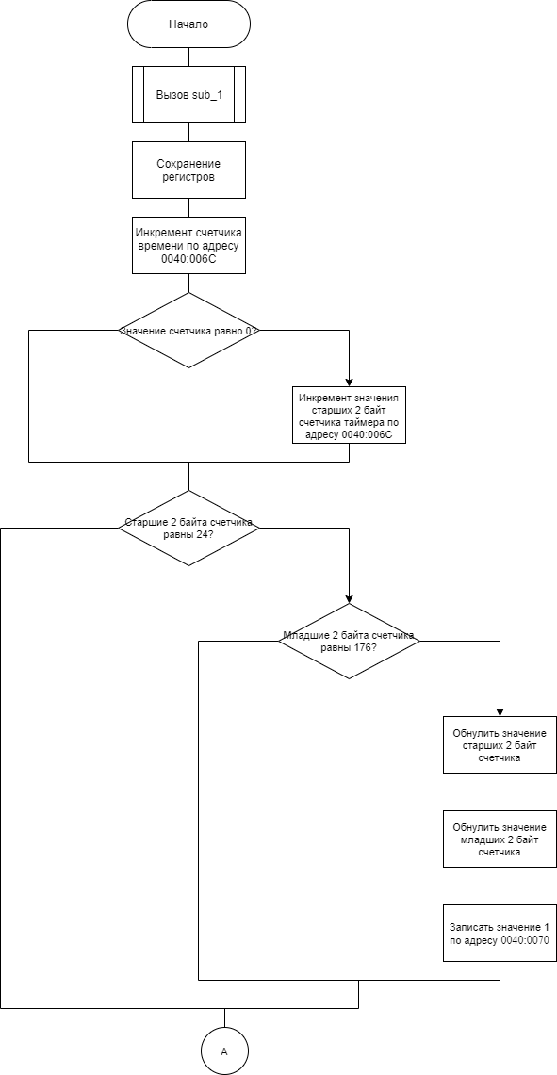

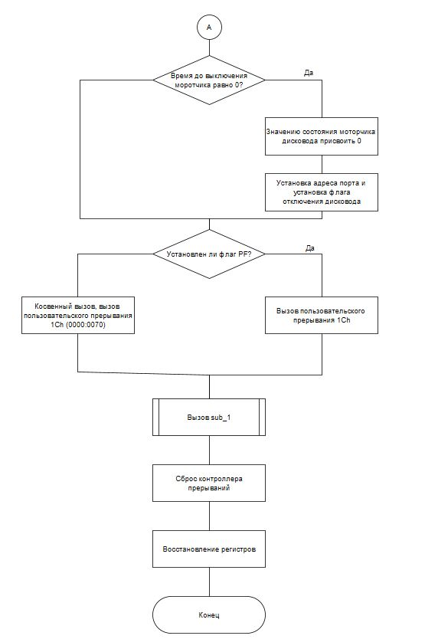

**Схема работы sub_1**

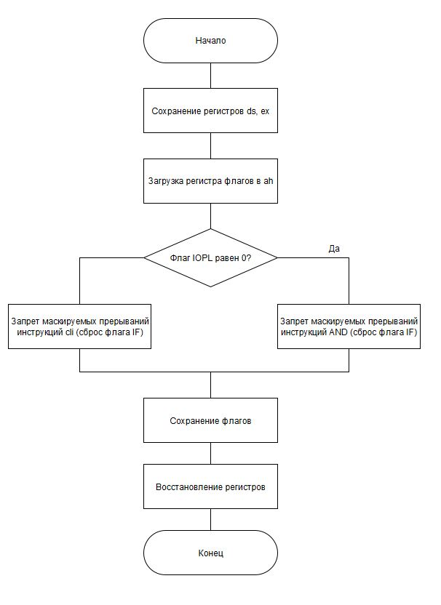

Функции обработчика прерывания INT 08h в DOS:

1. Увеличивает текущее значение четырехбайтовой переменной, располагающейся в области данных BIOS по адресу 0000:046Ch. По этому адресу располагается счетчик тиков таймера. Если этот счетчик переполняется (после 24 часов с момента запуска таймера), в ячейку 0000:0470h заносится 1.
2. Контроль за работой двигателей моторчика дисковода. Если после последнего обращения к НГМД прошло более 2 секунд, обработчик прерывания выключает двигатель. Ячейка с адресом 0000:0440h содержит время, оставшееся до выключения двигателя. Это время постоянно уменьшается обработчиком прерывания таймера. Когда оно становится равно 0, двигатель НГМД отключается.
3. Вызов пользовательского прерывания 1Ch. Его стандартный обработчик состоит из одной команды IRET. Во время выполнения прерывания INT 1CH все аппаратные прерывания запрещены

**Вывод:**

Прерывание INT 08h отвечает за изменение счётчика системного времени и управление контроллером дисковода с целью минимизации времени работы дисковода, а также отвечает за периодически вызов пользовательского прерывания.